淡江時報 第 1116 期
鄭婷方教你認識「女人的黃金」乳木果油
學生大代誌
【記者林渝萱淡水校園報導】乳木果油是生長在非洲的一種名為「乳油木」的植物上，從果實當中萃取出足夠的油脂，每一顆果樹一年只成產出約4至5公斤的乳木果油，由此可見，它是非常珍貴的。在古埃及時期，乳木果油就已經被用來作為女性的保養品，被譽為「女人的黃金」。

膳食督導社於12月3日晚間6時至8時於E302舉辦乳油木果身體乳手作活動，並邀請衛生保健組營養師鄭婷方前來講解如何透過飲食有效達到肌膚保養。

鄭婷方提到保養皮膚的過程要從內而外，從飲食去攝取營養，並帶大家了解各種維生素以及補充水分的重要性，例如:維生素C可以促進膠原蛋白製造避免皮膚乾燥及皺紋的形成，維生素E可以防止自由基對細胞產生的損傷，滋潤皮膚並減緩皮膚老化。在介紹完營養飲食的知識後，由幹部講解如何DIY乳油木果身體乳。 乳油木果身體乳的成分有:乳油木果脂、橄欖蠟、甜杏仁油。一開始先準備好材料，將乳油木果脂、橄欖蠟放入鋼杯，兩者放入後，再放甜杏仁油並隔水加熱攪拌至溶解，完全溶解後，加入熱水攪拌成乳霜狀，在最後滴上喜歡的精油。

社員，土木三陳明暉表示：「這個活動很有趣，讓大家能夠動手做屬於自己的身體乳，也讓我了解各個維生素的功用。除了肌膚表面的保養，也要養成健康飲食的好習慣。」
2020/12/13

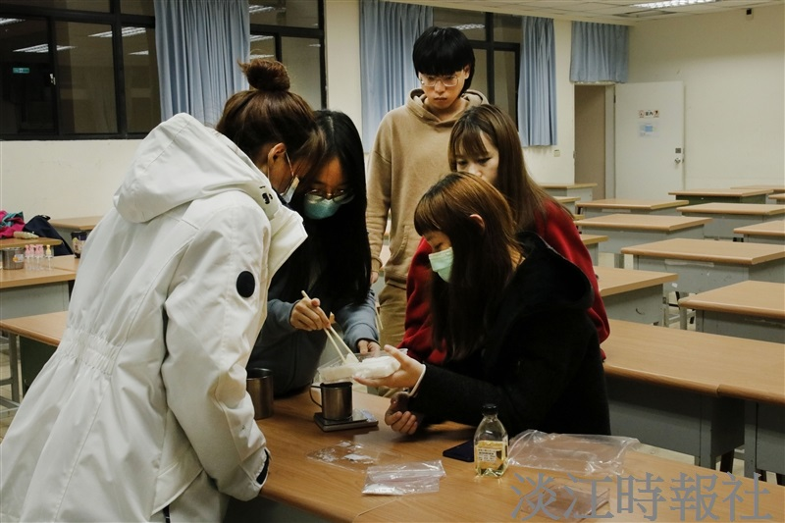
膳食督導社於12月3日晚間6時至8時於E302舉辦乳油木果身體乳手作活動。（攝影／鄧晴）

